| ***Quality Management Process*** | | | |
| --- | --- | --- | --- |
| CÓDIGO  *PR-ES-1* | FECHA DE APROBACIÓN | FECHA DE REVISIÓN | NÚMERO DE REVISIÓN  00 |

1. **Objeto** (Breve descripción del proceso)

El objetivo de la gestión de calidad es garantizar que los productos, servicios e implementaciones cumplen con los objetivos de calidad de la organización y del cliente, logrando la satisfacción de este último.

1. **Alcance** (A quién va dirigido)

Al cliente, ya que se busca su satisfacción, y a nuestra empresa, ya que incluiremos planes de mejora del producto para lograr los objetivos de calidad.

1. **Propietario**

Nuestra empresa

1. **Entradas**

* Código.
* Pruebas.
* Información (datos).
* Estándares de calidad.

1. **Salidas**

* Las políticas, objetivos y procedimientos de organización de la gestión de calidad están definidos e implementados.
* Los criterios y métodos de la evaluación de la calidad están establecidos.
* Se brindan recursos e información a los proyectos para apoyar la operación y monitoreo de actividades de aseguramiento de la calidad del proyecto.
* Se recopilan y analizan los resultados de la evaluación de garantía de calidad.
* Las políticas y los procedimientos de gestión de la calidad se mejoran según el proyecto y la organización.

1. **Cliente**

El cliente

1. **Proveedor**

Nuestra empresa

1. **Inicio**

El equipo directivo ordena el comienzo del proceso en las etapas finales de la elaboración de nuestros productos.

1. **Fin**

Descontinuación del proceso o producto

1. **Etapas del Proceso**

* Planificar la gestión de calidad
  + Establecer políticas, objetivos y procedimientos de gestión de calidad.
  + Definir responsabilidades y autoridad para la implementación de la gestión de calidad.
  + Definir métodos y criterios para la evaluación de la calidad.
* Evaluar gestión de calidad
  + Recopilar y analizar resultados de la evaluación del aseguramiento de la calidad siguiendo los criterios definidos.
  + Evaluar la satisfacción del cliente.
  + Llevar a cabo revisiones periódicas de las actividades de aseguramiento de la calidad del proyecto para cumplir con las políticas, objetivos y procedimientos de la gestión de calidad.
  + Monitorizar el estado de las mejoras de calidad en procesos, productos y servicios.
* Acometer acciones correctivas y preventivas
  + Planificar acciones correctivas cuando los objetivos de la gestión de calidad no se cumplen.
  + Planificar acciones preventivas cuando hay un riesgo no despreciable de que los objetivos de gestión de calidad no se cumplan.
  + Monitorizar las acciones preventivas y correctivas para informar a los stakeholders relevantes.

1. **Modelado del Proceso**

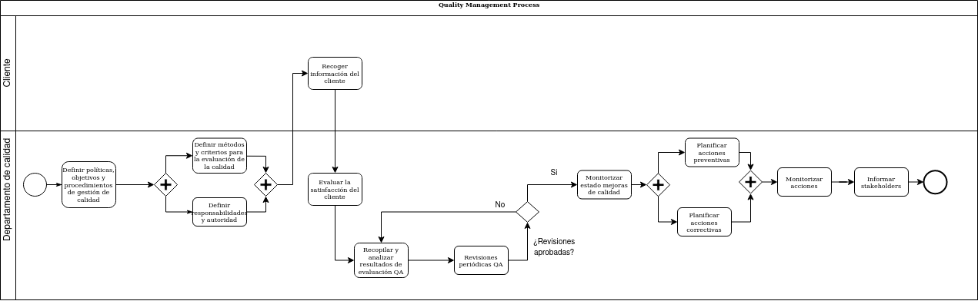

1. **Indicador de Seguimiento**

Monitorización del estado de las mejoras de calidad y de las acciones preventivas y correctivas.

1. **Documentos de referencia**

INTERNATIONAL STANDARD ISO/IEC/ IEEE 12207-2017-11 First edition.

1. **Evidencias o registros**

* Registro de satisfacción del cliente.
* Registro de resultados de evaluación del aseguramiento de la calidad.
* Registro de acciones preventivas y correctivas.
* Registro del estado de las mejoras de calidad.

1. **Revisión procedimiento**

La revisión del presente procedimiento se realiza cuando surge la necesidad

como consecuencia de modificaciones producidas en el proceso,

identificadas a raíz del desarrollo de una autoevaluación, de una auditoría o

del propio funcionamiento del mismo.

1. **Definición de conceptos**

* Aseguramiento de calidad (QA, Quality Assurance): parte de la gestión de calidad enfocada en proveer certeza de que los requisitos de calidad se cumplen.
* Gestión de calidad: actividades coordinadas para dirigir y controlar una organización respecto a la calidad.

1. **Anexos**

Formulario de satisfacción dirigido al cliente.

Formulario del estado de las mejoras de calidad.